«Применение метода Интеллект-карт в дошкольном
Образовании»

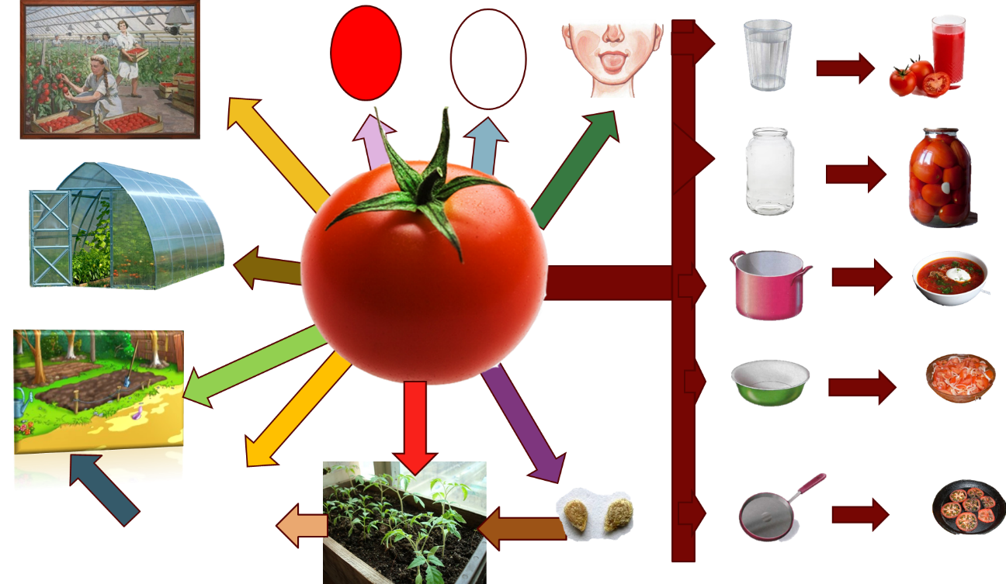

Автор: воспитатель
первой категории
Князева Н.М.

Интеллектуальная карта – это уникальный и простой метод запоминания и систематизации информации, с помощью которого развиваются как творческие, так и речевые способности детей, активизируется память и мышление.
Метод интеллект-карт основывается на наглядно-образном мышлении ребенка, который является основным в дошкольном возрасте.
Применение интеллект-карт побуждает ребёнка к изображению и осмыслению окружающего мира.
Физиологические и нейропсихологические принципы работы головного мозга человека, которые заложены в основу метода интеллект карт:
Интеллект карта по форме напоминает нейрон (клетку головного мозга)со множеством ответвлений
Взаимодействие правого и левого полушария при моделировании интеллект карты
Информация на интеллект карте максимально визуализирована, ее можно окинуть «одним взглядом»
Включение процессов мышления при запоминании увеличивает объем памяти
Ассоциативное мышление (мышление образами) преобладает в дошкольном возрасте
Радиантное мышление человека(возникновение нескольких не линейных ассоциаций при получении информации)
Результативность применения метода интеллект-карт достигается:
- наглядностью: всю проблему с ее многочисленными сторонами можно окинуть одним взглядом;
- привлекательностью: хорошая интеллект-карта имеет свою эстетику, ее рассматривать не только интересно, но и приятно;
- запоминаемостью: благодаря работе обоих полушарий мозга, использованию образов и цвета интеллект-карта легко запоминается;
- своевременностью: интеллект-карта помогает выявить недостаток информации и понять, какой информации не хватает;
- творчеством: интеллект-карта стимулирует творчество, помогает найти нестандартные пути решения задачи;
- возможностью пересмотра: пересмотр интеллект-карт через некоторое время помогает усвоить картину в целом, запомнить ее, а также увидеть новые идеи.
Использование интеллект-карт
Первое направление
Сбор материала о предмете или объекте.
Создание интеллект – карты в ходе обсуждения предмета или темы.
Выполняя данное задание, пополняется активный и пассивный словарь, развиваются процессы мышления – анализ, синтез, аналогия, обобщение.
Работа проводится, как индивидуально, так и фронтально.
Второе направление
Закрепление и обобщение материала.
Создание обобщенной интеллект - карты может являться итоговой работой по изученным темам.
Выполняя данное задание, дети развивают умение выделить главную мысль, припоминание изученного или выявление уровня знаний, пополняется активный и пассивный словарь по изученной лексической теме, развиваются умения составлять и распространять предложения, развиваются процессы мышления – анализ, синтез, аналогия, обобщение, сравнение, сериация, классификация.
Работа проводится, как индивидуально, так и фронтально.
Третье направление
Развитие связной речи.
Составление и распространение предложений и рассказов по интеллект-карте. Выполняя данное задание, дети учатся самостоятельно и последовательно излагать свои мысли, становятся более активными при разговоре, формируются умения отвечать на вопросы распространенно, словарь становится точен и разнообразен. Данная работа выполняется на подгрупповых занятиях по развитию связной речи.
Общие требования к составлению любой интеллект – карты.
• Главная идея обводится в центре страницы.
• Лист располагается горизонтально.
• Писать надо разборчиво печатными заглавными буквами.
• Для каждого ключевого момента проводятся расходящиеся от центра ответвления (в любом направлении), используя ручки, карандаши или фломастеры разного цвета.
• Каждая мысль обводится.
• В процессе моделирования добавляются символы и иллюстрации.
Наглядность представлена в виде предметов, объектов, рисунков и т.д.
Алгоритм создания интеллект карт:
Постановка цели – рождение идеи
«Мозговой штурм», цель которого — записать все ассоциативно появившиеся идеи, связанные с создаваемым интеллектуальным продуктом.
Создание интеллект карты – структурирование информации, продумывание хода « детского исследования»
«Оформление» интеллект карты в ходе «детского исследования»
В современном мире с большим потоком информации, применение интеллект-карт в непосредственной образовательной деятельности дошкольников, а в особенности дошкольников с ТНР и ЗПР, даёт огромные положительные результаты. В условиях реализации ФГОС использование интеллект-карты позволяет осуществлять интеграцию областей: коммуникация, познание и социализация. Метод интеллект карт является универсальным способом познания окружающего мира и знаний, накопленных человеком, формирует преемственность между детским садом и школой.

Литература:
1. Акименко В.М.Применение интеллектуальных карт в процессе обучения дошкольников/Журнал Начальная школа, вып.7/12
2. Бьюзен, Т. Супермышление / Тони и Барри Бьюзен. – Минск, 2008.
3. Сохина, Ф.А. Развитие речи детей дошкольного возраста / Ф.А. Сохина. – М., 1984.
4. Швайко, Г.С. Игры и игровые упражнения для развития речи / Г.С. Швайко. – М., 1983.
5. Сумина В.А., ГБОУ СО «ЦПМСС «Речевой центр»
Обеспечение речевой реабилитации обучающихся с ТНР средствами коррекционных технологий, основанных на нейропсихологических теориях. ИНКЛЮЗИВНОЕ ОБРАЗОВАНИЕ: ПРОБЛЕМЫ УПРАВЛЕНИЯ И ТЕХНОЛОГИИ РЕАЛИЗАЦИИ. Секция 1. Особенности реализации рекомендаций ПМПК в условиях неспециализированных образовательных организаций: сборник материалов II педагогических чтений им. первого министра общего и профессионального образования Свердловской области Валерия Вениаминовича Нестерова. – Екатеринбург. СОПК, 2013.Часть 1. – 122 с.

